L'ajustement carbone aux frontières, une future usine à gaz

Pour protéger ses industries les plus émettrices de gaz à effet de serre, l’Europe veut instituer un mécanisme dit d’ajustement carbone aux frontières...

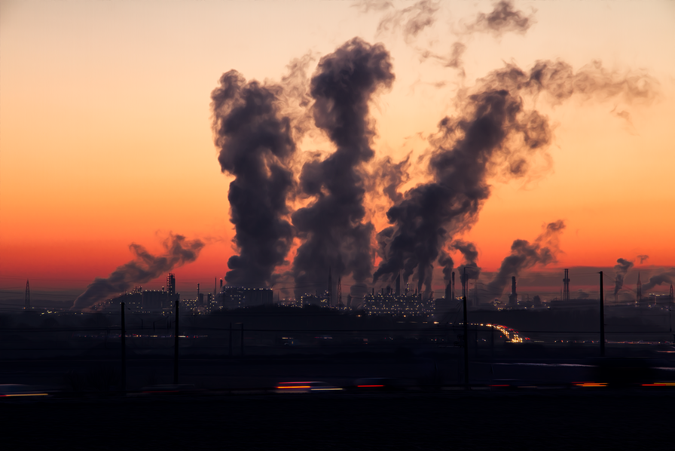
Encore un choix compliqué pour l’Europe. Son pacte vert, ou green deal, prévoit d’atteindre la neutralité carbone en 2050. Pour y parvenir, ses industries les plus émettrices de gaz à effet de serre vont devoir investir pour réduire leurs émissions. Elles perdront ainsi mécaniquement en compétitivité.
Pour les protéger, l’Europe veut instituer un mécanisme dit d’ajustement carbone aux frontières (ACF) afin de rééquilibrer les prix des aciers et des ciments notamment. À ne pas confondre avec la taxe carbone aux frontières, qui n’est que l’une des options possibles pour l’ACF. Car, à Bruxelles, quatre options sont sur la table.
La première option serait effectivement d’instituer un droit de douane calculé sur l’intensité carbone des produits. Simple, source de revenus pour l’Union, cette taxe carbone aux frontières pourrait se heurter aux règles de l’Organisation mondiale du commerce. La deuxième serait de créer une taxe carbone sur tous les produits, comme elle existe aujourd’hui sur les carburants. Après les Gilets jaunes, elle a peu d’avenir. Une troisième idée consisterait à subventionner à l’export les entreprises européennes les plus vertueuses en matière de climat. Ce mécanisme a le défaut de ne pas être incitatif hors d’Europe.
Reste la dernière option, qui serait sur le haut de la pile de la Commission. C’est aussi la plus complexe. Il s’agirait de créer un marché carbone aux frontières, miroir du système des quotas carbone ou Emission trading system (EU ETS), appliqué aujourd’hui à 12 000 sites industriels dans l’Union, à l’aérien et demain au maritime. Quant à savoir à quoi il ressemblerait, personne en Europe ne semble en avoir la moindre idée.

